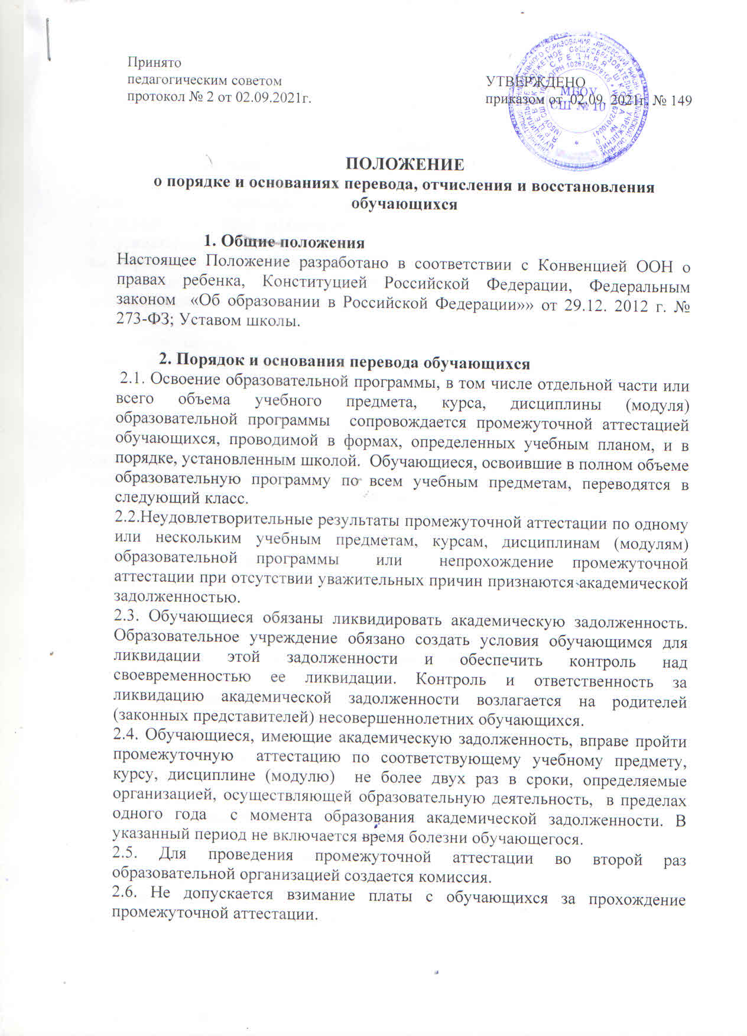

2.7. Обучающиеся по образовательным программам начального общего, основного общего и среднего общего образования, не прошедшие промежуточной аттестации по уважительным причинам или имеющие академическую задолженность, переводятся в следующий класс условно.

2.8. Обучающиеся по образовательным программам начального общего, основного общего и среднего общего образования, не ликвидировавшие в установленные сроки академической задолженности с момента ее образования, по усмотрению их родителей (законных представителей) оставляются на повторное обучение, переводятся на обучение по адаптированным образовательным программам в соответствии с рекомендациями психолого-медико-педагогической комиссии, либо на обучение по индивидуальному учебному плану.

2.9. Обучающиеся, не освоившие основной образовательной программы начального общего и (или) основного общего образования, не допускаются к обучению на следующих уровнях общего образования.

2.10.Обучающиеся имеют право на перевод в другую организацию, осуществляющую образовательную деятельность, при наличии в ней свободных мест.

Перевод обучающегося в другую организацию, осуществляющую образовательную деятельность, производится по письменному заявлению его родителей (законных представителей) с обязательным предоставлением справки-подтверждения из иной образовательной организации о приеме данного обучающегося на обучение.

2.11. При переводе обучающегося из организации, осуществляющей образовательную деятельность, его родителям (законным представителям) выдаются документы, которые они обязаны представить в другую образовательную организацию: личное дело (с соответствующей записью о выбытии), табель успеваемости.

2.12. Перевод учащегося оформляется приказом директора.

**3. Порядок и основания отчисления обучающихся**

3.1.Отчисление обучающихся из школы оформляется приказом директора на следующих основаниях:

1) в связи с получением образования (завершением обучения);

2) досрочно в следующих случаях:

- по инициативе обучающегося или родителей (законных представителей) несовершеннолетнего обучающегося, в том числе в случае перевода обучающегося для продолжения освоения образовательной программы в другую организацию, осуществляющую образовательную деятельность, при наличии справки-подтверждения с нового места учебы;

- по инициативе организации, осуществляющей образовательную деятельность, в случае применения к обучающемуся, достигшему возраста пятнадцати лет, отчисления как меры дисциплинарного взыскания, а также в случае установления нарушения порядка приема в образовательную организацию, повлекшего по вине обучающегося его незаконное зачисление в образовательную организацию;

- по обстоятельствам, не зависящим от воли обучающегося или родителей (законных представителей) несовершеннолетнего обучающегося и организации, осуществляющей образовательную деятельность, в том числе в случае ликвидации организации, осуществляющей образовательную деятельность.

3.2. Обучающийся, родители (законные представители) несовершеннолетнего обучающегося вправе обжаловать в комиссию по урегулированию споров между участниками образовательных отношений меры дисциплинарного взыскания и их применение к обучающемуся.

3.3.Решение педагогического совета школы об отчислении обучающегося оформляется приказом директора школы.

3.4. Лицам, отчисленным из школы, выдаётся справка об обучении или о периоде обучения в соответствии с частью 12 статьи 60 Федерального закона «Об образовании в Российской Федерации» № 273 – ФЗ от 29 декабря 2012 года.

**4. Порядок и основания восстановления обучающихся**

4.1. Обучающиеся имеют право на восстановление в школе при наличии свободных мест.

4.2. Восстановление обучающегося в школе, если он досрочно прекратил отношения по собственной инициативе или инициативе родителей (законных представителей), проводится в соответствии с Порядком  
приема на обучение по образовательным программам начального общего, основного общего и среднего общего образования.

4.3. Лица, отчисленные ранее из школы, не завершившие образование по основной образовательной программе, имеют право на восстановление в число обучающихся организации, осуществляющей образовательную деятельность, независимо от продолжительности перерыва в учебе, причины отчисления.

4.4. Право на восстановление в учреждение имеют лица, не достигшие возраста восемнадцати лет.

4.5. Восстановление лица оформляется приказом директора школы на основании личного заявления родителей (законных представителей). При подаче заявления о восстановлении необходимо указать класс, программу, по которой обучался, представить документ, удостоверяющий личность (свидетельство о рождении, паспорт).

4.6.Обучающимся, восстановленным в организации, осуществляющей образовательную деятельность, и успешно прошедшим государственную итоговую аттестацию, выдается документ об образовании, подтверждающий получение общего образования соответствующего уровня.